**Федеральное государственное автономное образовательное учреждение высшего образования**

**«Национальный исследовательский ядерный университет «МИФИ»**

ОТЧЕТ

по лабораторной работе №1

по дисциплине: «Теория и технология программирования (программирование веб-приложений)»

**Выполнил:** *студент группы Б21-901 Никулин К.А.*

(подпись) (Фамилия И.О.)

**Проверил:** *Смирнов Д. С.*

(оценка) (подпись) (Фамилия И.О.)

Москва 2024 г.

Оглавление

Цель работы 3

Диаграмма 4

Реализация 5

Результат 6

# **Цель работы**

Целью работы было создание имитатора библиотечных записей для университета с использованием нескольких порождающих паттернов.

В университете есть 2 группы пользователей, студенты и преподаватели. Они берут в библиотеке учебную литературу и художественную (fiction). Литература может быть на русском и на английском языке. Каждый пользователь взял за время имитируемого семестра от 3 до 10 книг.

**Диаграмма**

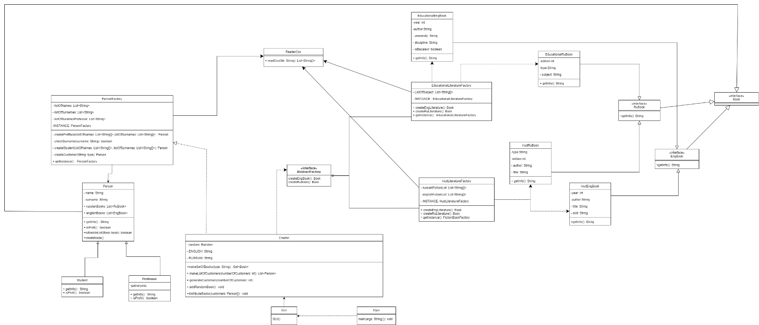

**Реализация**

Для создания пользователей моей библиотеки (студентов и профессоров) используется паттерн Фабрика.

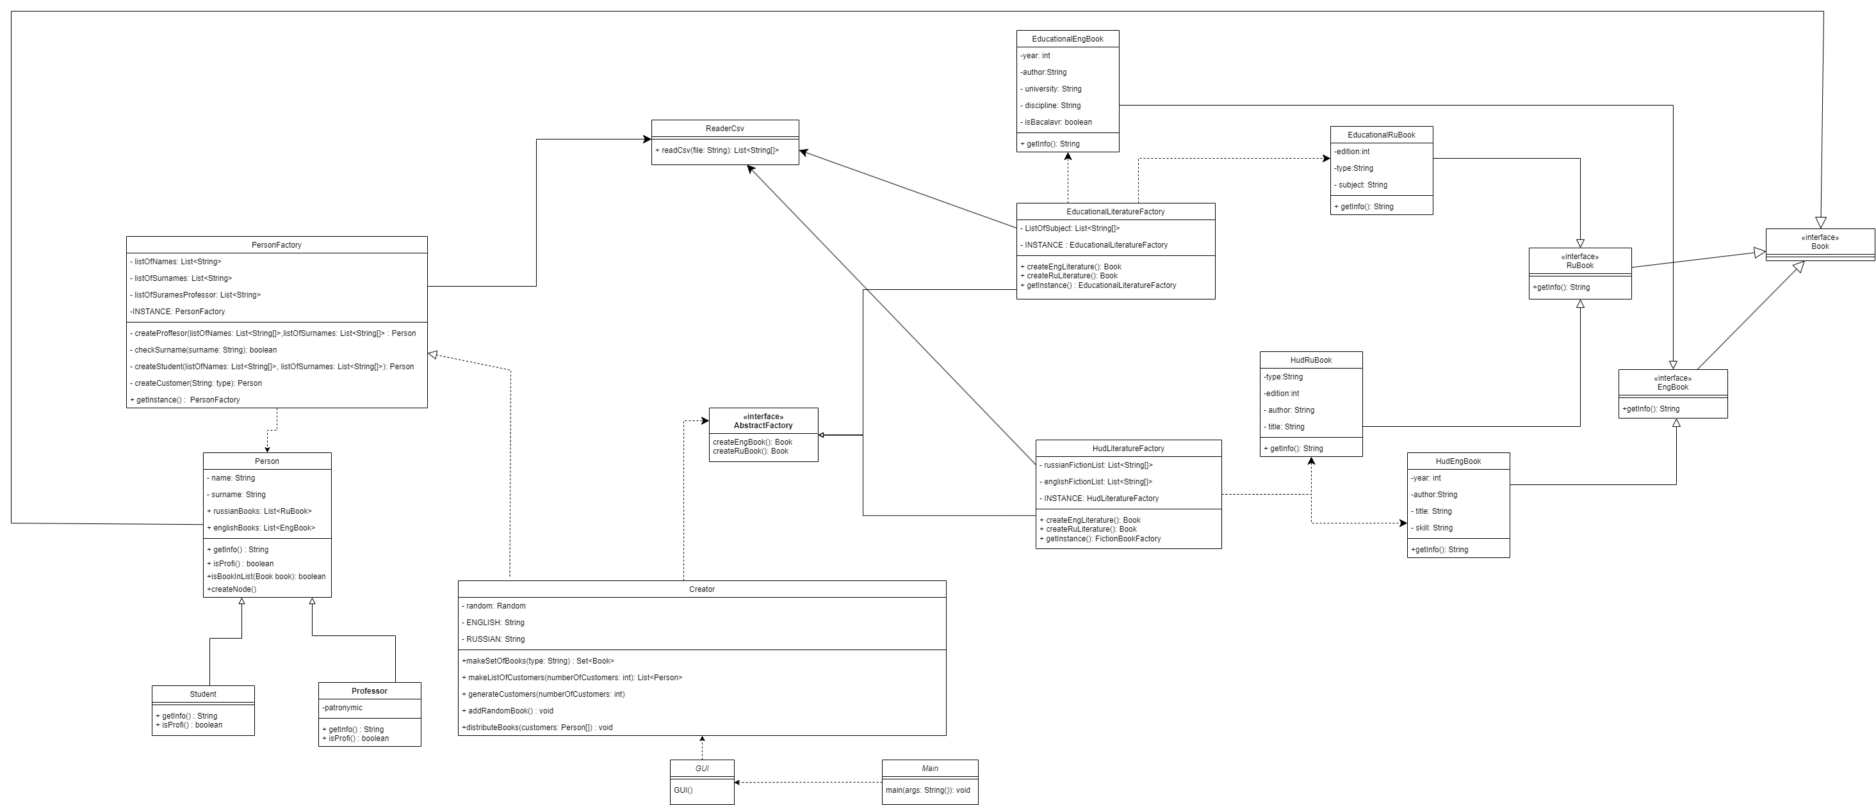

Для реализации же самой библиотэки используется паттерн Абстрактная фабрика. Были созданы интерфейсы EngBook и RuBook, которые в рамках описания паттернов являются AbstractProduct, от них создались классы, определяющие русскую и английскую учебную и художественную литературы. Эти классы литературы являются ConcreteProduct в рамках паттерна.

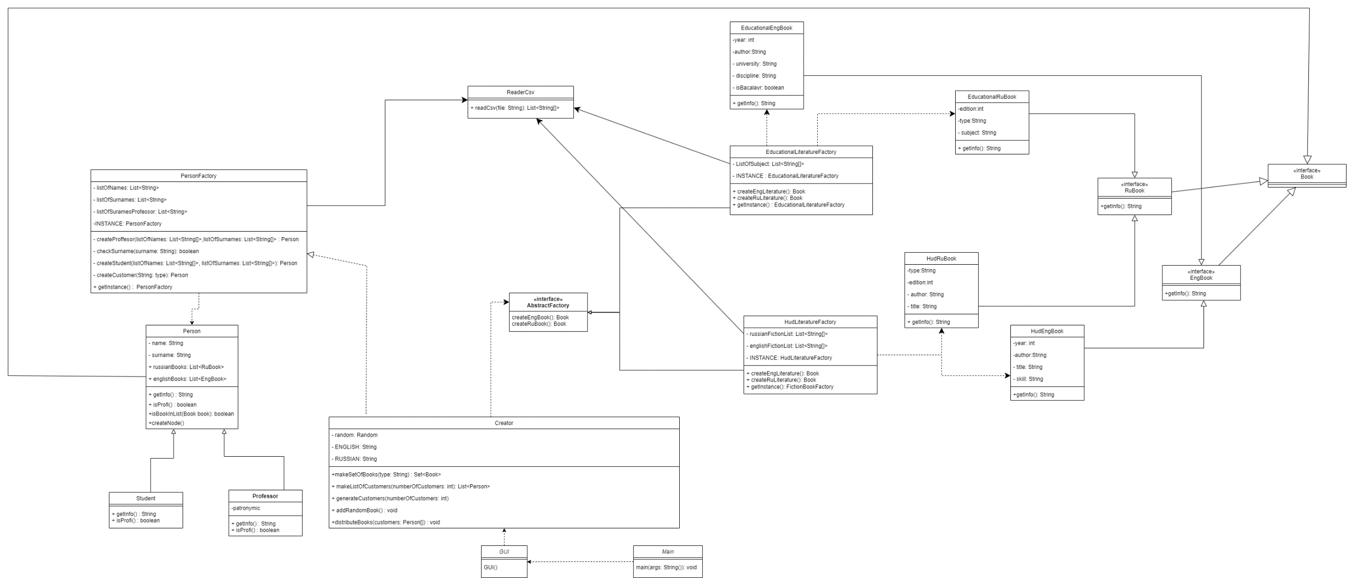

Обработкой данных в работе занимается класс ReaderCsv.

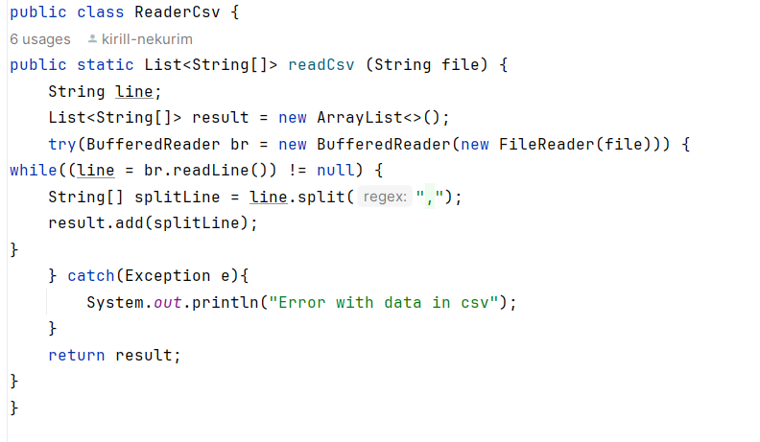

**Результат**

